**Exercício Nº**

1. No **Microsoft Excel** crie na **Folha1** uma folha de cálculo para determinar o **Perímetro de uma circunferência**, a **Área de um círculo** e o **Volume de uma esfera**, de acordo com a **Figura 1**.

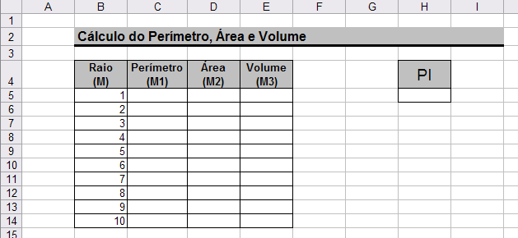

Figura 1

1. Indique o valor do **PI** utilizando a respetiva função.
2. Aplique ao valor de **PI** o formato **Número** com **duas casas decimais**.
3. Calcule o **Perímetro** cuja fórmula é *2*PI*Raio*, utilizando a função **Produto**.
4. Calcule a **Área** cuja fórmula é *PI*Raio2*, utilizando as funções **Produto** e **Potência**.
5. Calcule o **Volume** cuja fórmula é *4/3*PI*Raio3*, utilizando as funções **Produto** e **Potência**.
6. Aplique aos valores do **Perímetro, Área** e **Volume** o formato **Número** com **duas casas decimais**.
7. Altere o nome da **Folha1** para *Cálculos* e a cor do separador para **Verde**.
8. Guarde o trabalho realizado com o nome *Cálculos*, na sua pasta de trabalho.
9. Copie para um documento do **Microsoft Word** a tabela que acabou de criar, de forma que esta passe a ser uma tabela do **Word**, sem ligação ao **Microsoft Excel**.
10. No **Word** formate a tabela de forma que todo o seu conteúdo fique a **Negrito**, cor **Verde** e a cor do preenchimento **Cinzento-Claro**.
11. Guarde o trabalho realizado no **Word** com o nome *Perímetro Área e Volume*, na sua pasta de trabalho.
12. Crie na Folha2 uma folha de cálculo para determinar a Hipotenusa utilizando o **Teorema de Pitágoras**, de acordo com a Figura 2.

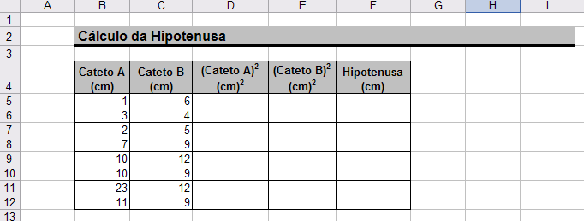

Figura 2

1. Calcule o **(Cateto A)2** e o **(Cateto B)2** utilizando a função **Potência**.
2. Calcule a **Hipotenusa** utilizando a função **RaizQ**.
3. Aplique aos valores calculados o formato **Número** com **duas casas decimais**.
4. Altere o nome da **Folha2** para *Hipotenusa* e a cor do separador para **Laranja**.
5. Copie a tabela criada na **Folha2** para um novo documento do **Word**, de forma a que a tabela, após colada, possa ser editada no Excel, mas que não seja possível a partir do Word alterar os valores da folha de cálculo do **Excel**.
6. No **Word** altere o primeiro valor do **Cateto A** de **1** para **3**.
7. Guarde o trabalho realizado no **Word** com o nome *Hipotenusa* na sua pasta de trabalho.
8. Guarde novamente o trabalho realizado no Excel.
9. Crie na **Folha3** uma folha de cálculo para determinar as **Áreas** de um **Quadrado** e de um **Rectângulo**, de acordo com a **Figura 3**.

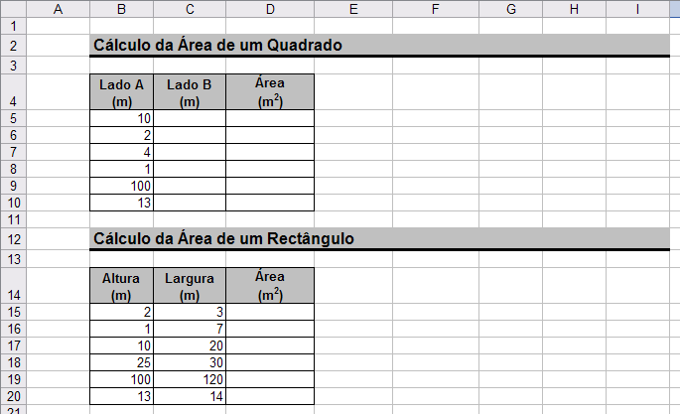

Figura 3

1. Preencha os valores do **Lado B (m)**, tendo em atenção que se trata de um quadrado.
2. Calcule a **Área** dos quadrados e dos retângulos utilizando as funções **Potência** e **Produto**.
3. Altere o nome da **Folha 3** para *Áreas* e a cor do separador para **Vermelho**.
4. Copie a tabela relativa ao **Cálculo da Área de um Rectângulo** para um novo documento do **Word**, de forma que a tabela, após colada, possa ser editada no **Excel**, atualizando os valores da tabela no **Excel** e no **Word**.
5. Altere o primeiro valor da **Altura (m)** de **3** para **5**.
6. Guarde o trabalho realizado no **Word** com o nome *Retângulos* na sua pasta de trabalho.
7. Guarde novamente o trabalho realizado no **Excel** e feche-o.

**☺ Bom trabalho**